Programjaink (április 15-november 15.)

2019. április-15-május 15
Gyárlátogatással egybekötött mini állásbörzét tartottunk középiskolásoknak és hallgatóinknak. JEEP program a jelentkezett hallgatókkal folytatódott a korábbi és új résztvevőkkel 1-1- csoporttal (JEEP1 és JEEP2). Kutatóhelyi nyílt nap keretében Április 16-án a Vásárosnaményi II. Rákóczi Ferenc Gimnázium diákjai busszal kutatóhelyeket látogattak meg Egyetemünkön.
Április 24-én és 25-én 2 napos Roadshow-t szerveztünk, amelyen nyíregyházi iskolák vettek részt.
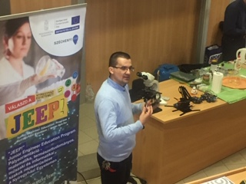 | 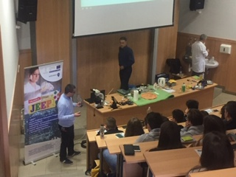
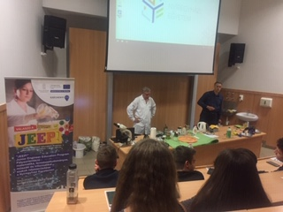 | 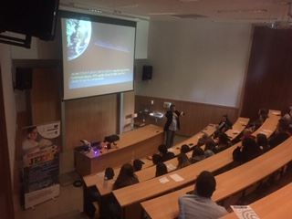
Roadshow 04.24.
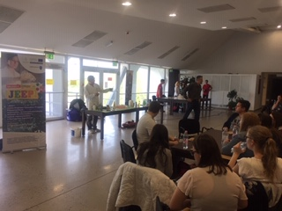 | 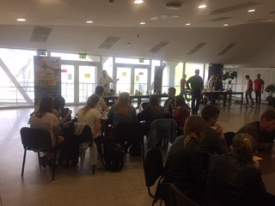
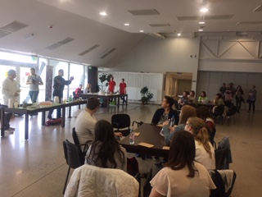 | 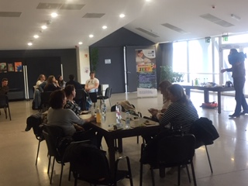
Roadshow 04.25.

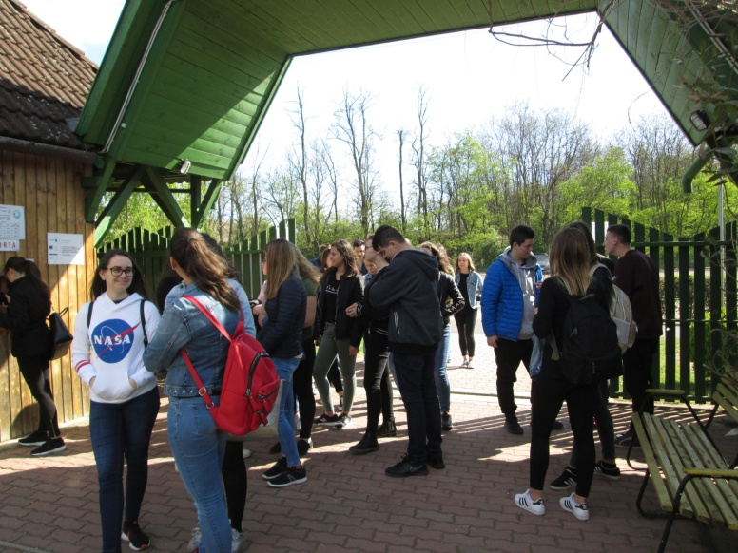 | 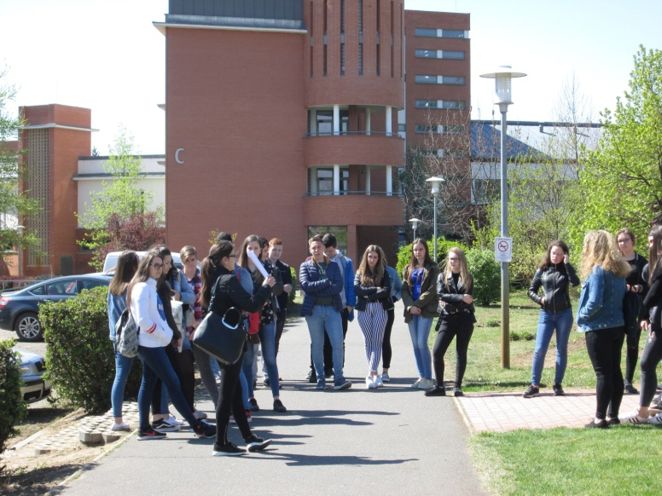
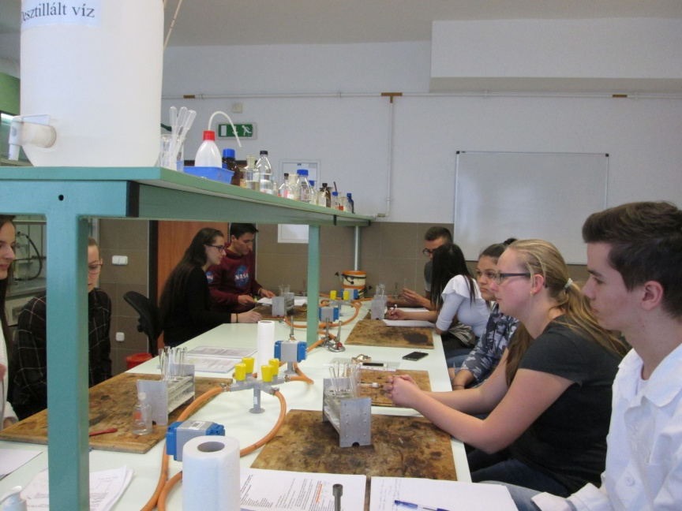 | 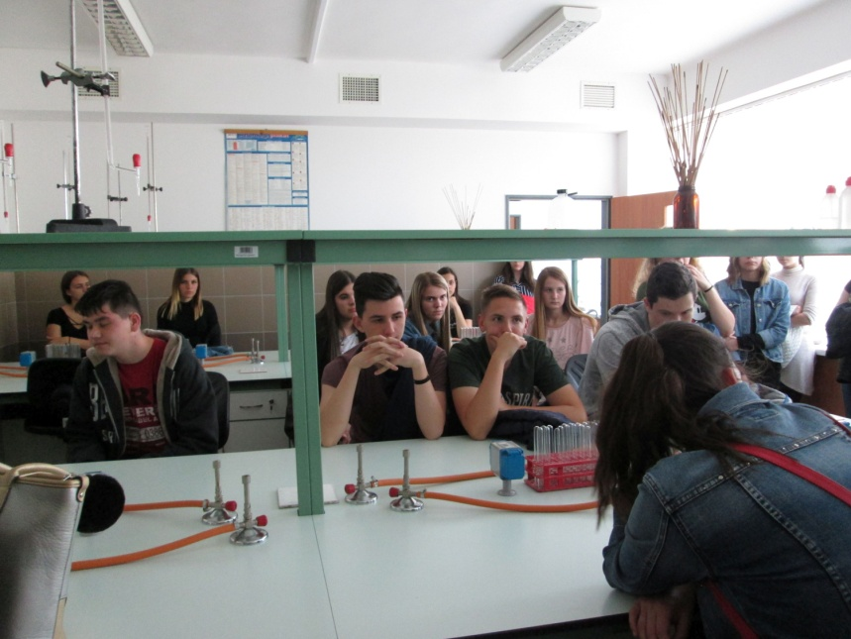
Kutatóhelyi nyílt nap 04.16.

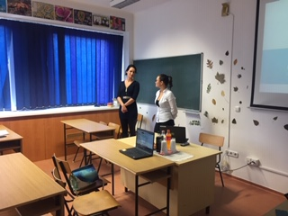
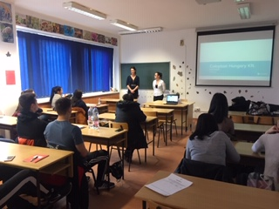
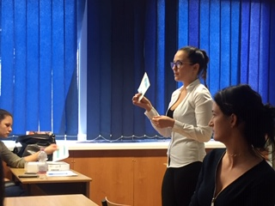
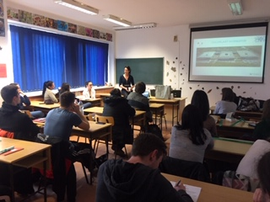
Mini állásbörze

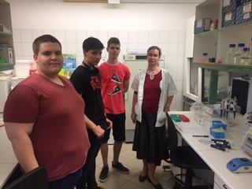
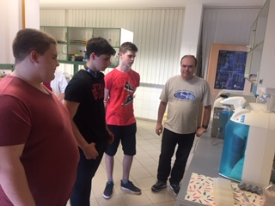
JEEP program

Május15-június 15
JEEP program folytatása mindkét csoportban. A JEEP 1 csoportban a programokhoz kapcsolódó záródolgozat összeállítása is megkezdődött. Élményközpontú szakmai napot tartottunk általános iskolásoknak, ahol az egyetemi campust látogathatták meg a diákok, valamint MTMI szakjainkról tartottunk tájékoztatást. Kutatóhelyi nyílt napot tartottunk a Tiszán.

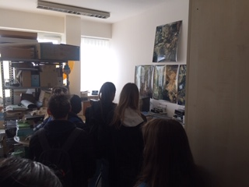 | 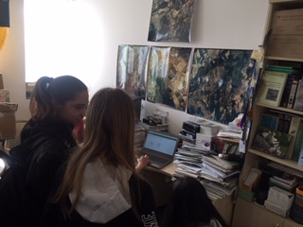
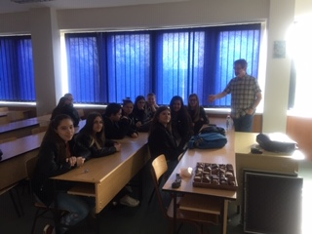 | 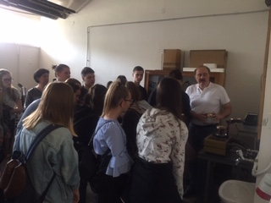
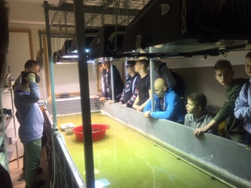 | 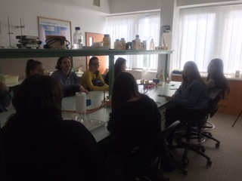
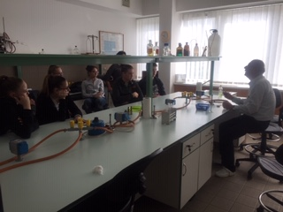 | 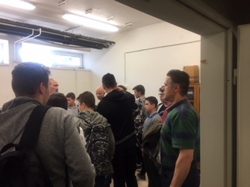

Élményközpontú szakmai napok.

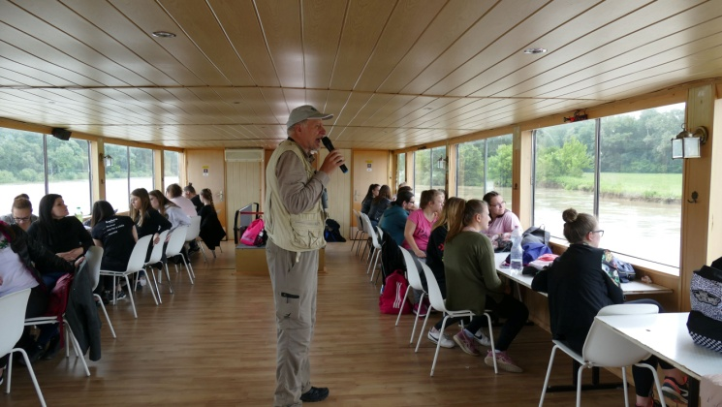 | 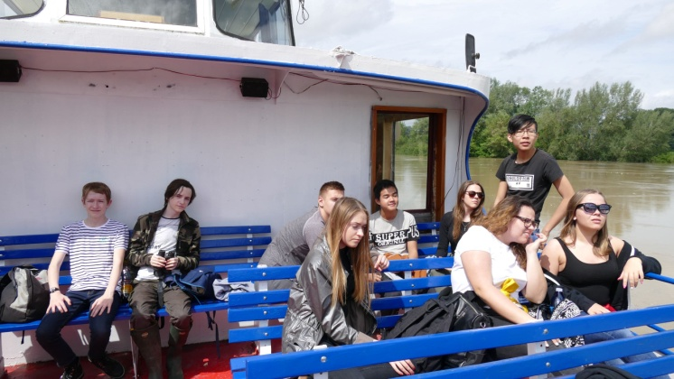
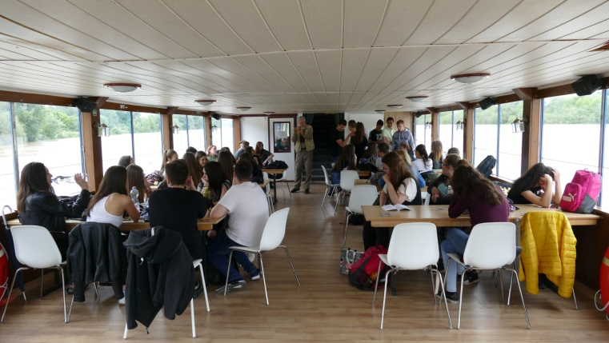 | 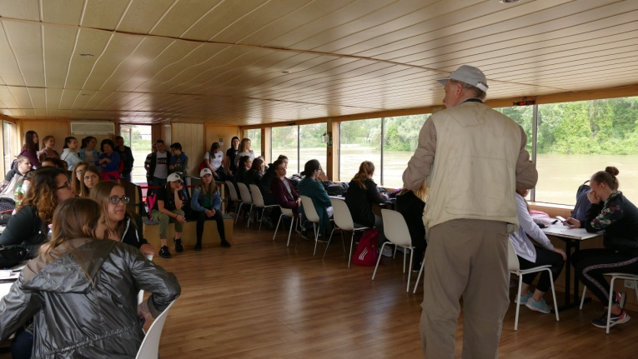
Kutatóhelyi nyílt nap bemutatása-Tisza (Partifecske kutatóhely)

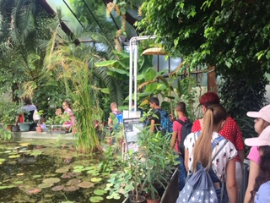 | 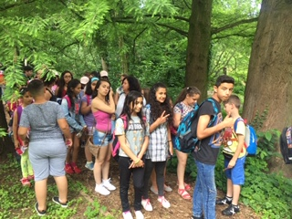
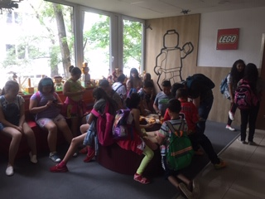 | 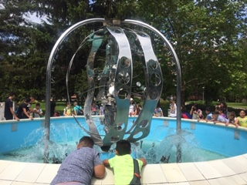
Élményközpontú szakmai nap (MTMI pályaorientáció)

Június15-július15
JEEP program folytatása mindkét csoportban. Élményközpontú Nyári Egyetemeket hirdettünk meg általános iskolások és középiskolások számára. Kémia-fizika, hidrobiológia, mikrobiológia, társadalomföldrajz, természetföldrajz, partifecske kutatás, programozás témákban. Ezek közül nyári időszakban a kémia-fizika nyári egyetemre jelentkeztek diákok. A többi programot a diákok kérésére szeptemberre halasztottuk el. A JEEP 2. csoport programjai tovább folytatódtak fizika, biológia, földrajz tantárgyakhoz kapcsolódóan.
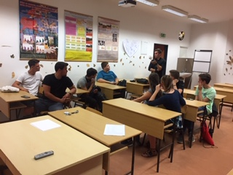

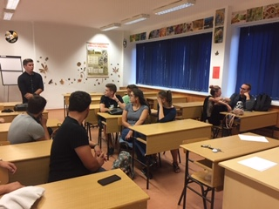

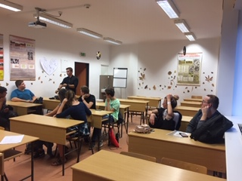
JEEP program

július15-augusztus15
Kémia-fizika Nyári Egyetemet bonyolítottunk le. JEEP 2 csoport részére képzést tartottunk földrajz tantárgyhoz kapcsolódóan. Az MTMI e-learning tartalmak fejlesztéséhet szükséges szakmai tartalmak megbeszélése, előkészítése. Informatika és nem MTMI nyári egyetemek előkészítése.

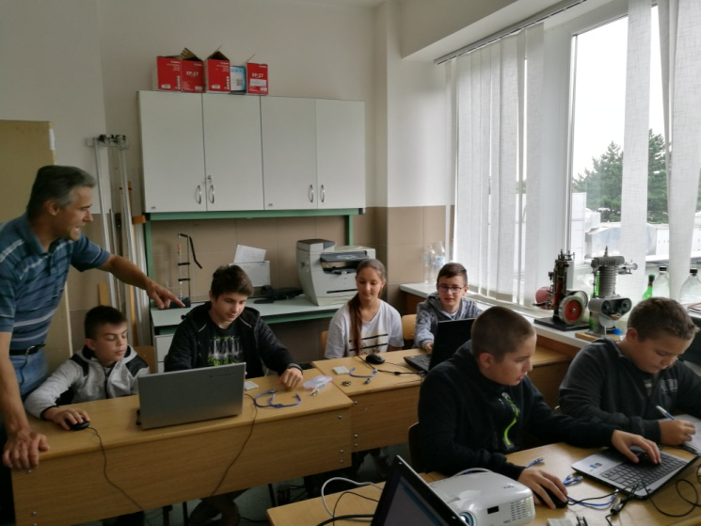
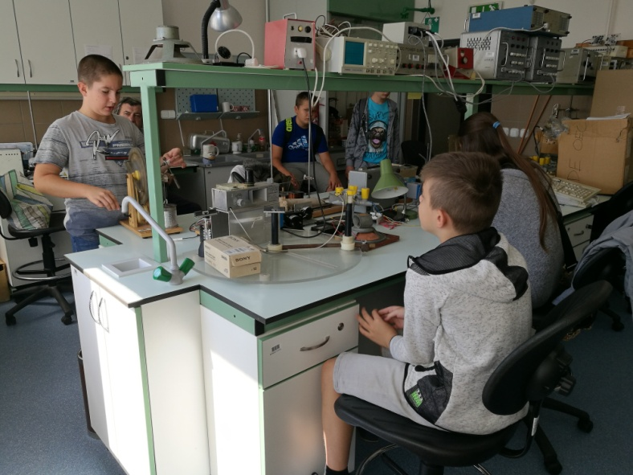
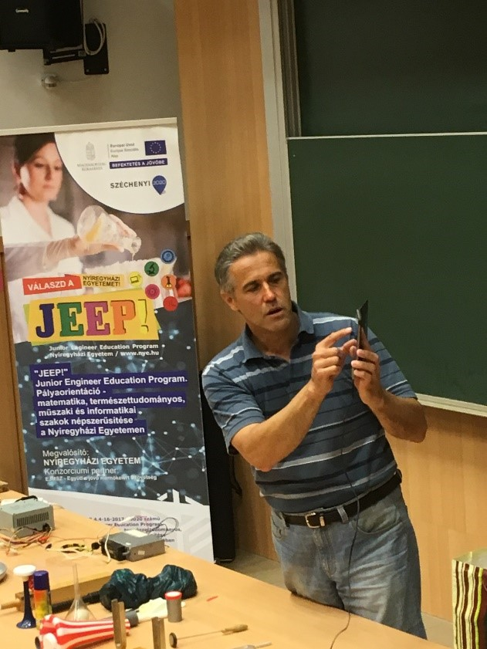
NFizika-kémia nyá

Fizika-kémia nyári egyetem

augusztus15-szeptember15
Informatika nyári egyetemet bonyolítottunk le programozás témában. Megkezdtük az MTMI e-learning tartalmak kidolgozását. Nem MTMI területen (Művészettudomány, népzene) 2 nyári egyetemet bonyolítottunk le.
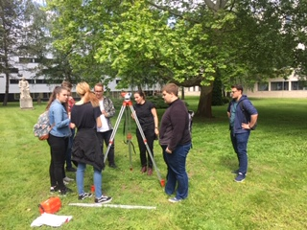

Jeep Program

szeptember15-október15
JEEP 3 kurzus folytatása műszaki tudományterületen. Kutatók éjszakája programot tartottunk, ahol lehetőség nyílt az MTMI területek kutatásait bemutatni. Nyári Egyetemi programokat tartottunk mikrobiológiából, környezetvédelemből, földrajzból, kémiából. Kutatóhelyi nyílt napokat szerveztünk, Junior TDK munkákat mutattunk be, ismertettünk középiskolások körében, felvázoltuk a TDK műhelyekbe kapcsolódás lehetőségeit. Mentori, nagyköveti hálózatot frissítettük. Élményközpontú szakmai napok szervezését megkezdtük, MTMI területet érintő roadshow-k szervezését megkezdtük, vállalati gyár- és üzemlátogatások szervezése folyamatban van, munkatapasztalatszerzést, iskolai gyakorlóhelyek, iskolák látogatását pedagógusjelöltekkel a kiválasztott iskolákban előkészítettük. Mini állásbörze szervezése folyamatban van MTMI területen. Képzők képzése kurzusokat megszerveztük és a kurzust elindítottuk, E-learning tartalmak fejlesztésének első verziója elkészült, jelenleg a kidolgozást pontosítjuk, fejlesztjük.

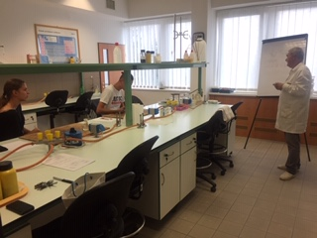 | 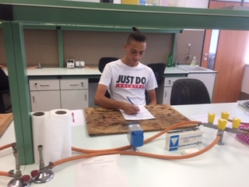
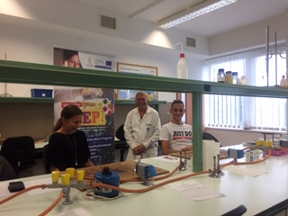 | 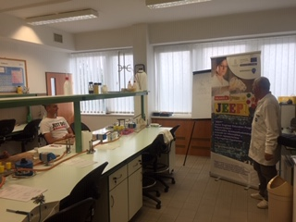
JEEP program

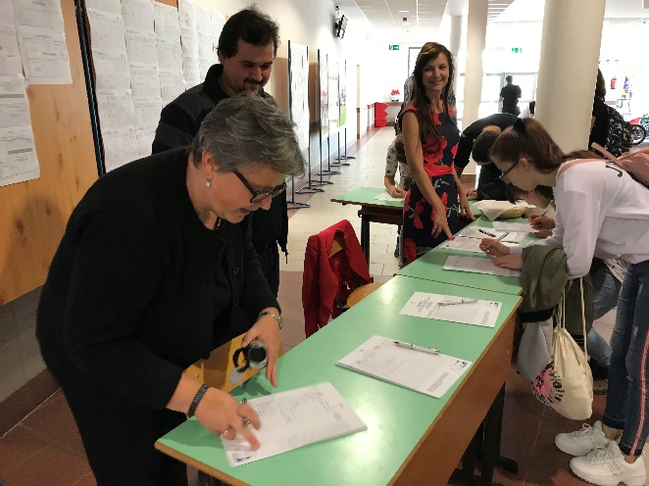
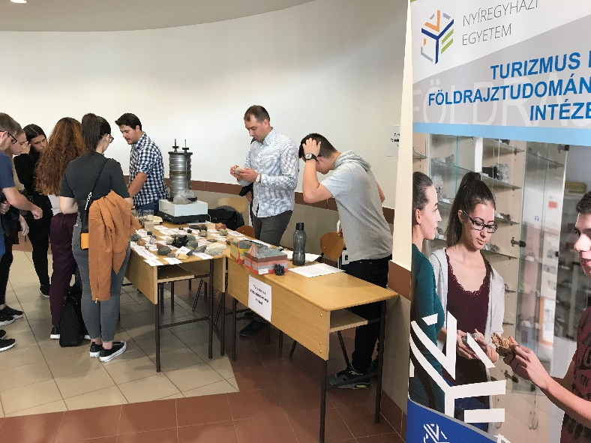 | 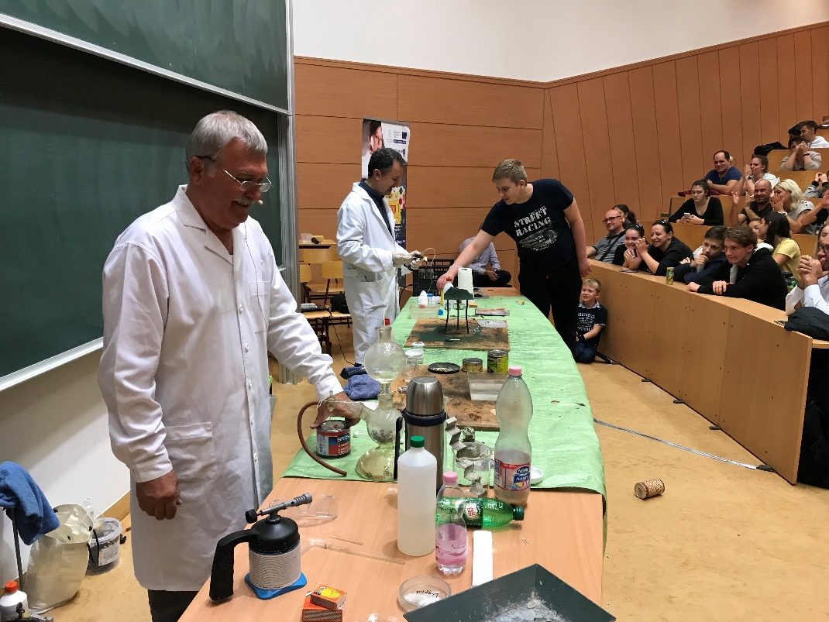
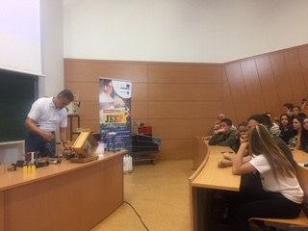 | 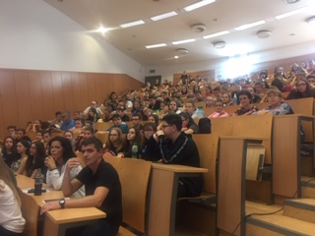
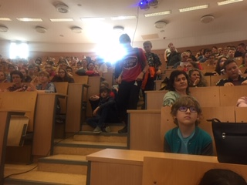 | 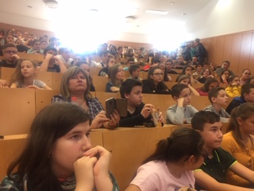
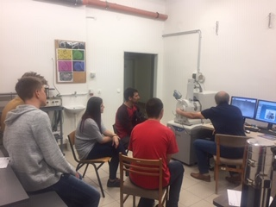 | 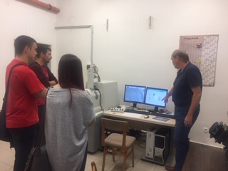
Kutatók éjszakája

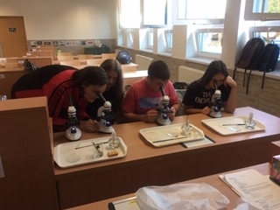 | 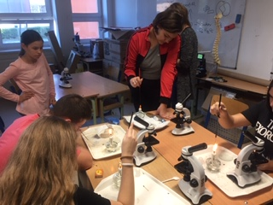
Nyári Egyetem Mikorbiológia

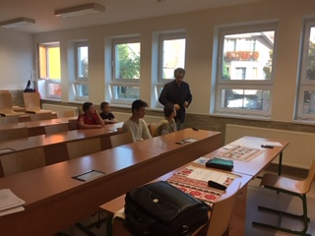 | 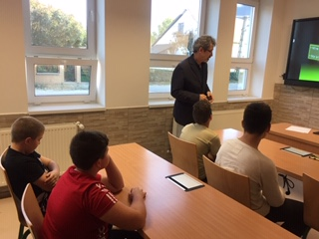
Nyári Egyetem-Környezetvédelem

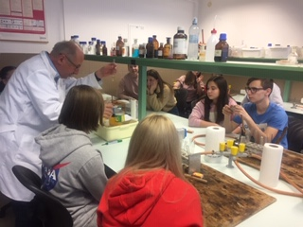 | 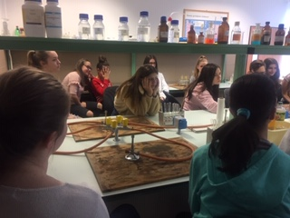
Nyári Egyetem-Kémia

október15-november15
Roadshow lebonyolítása. Felvételi MTMI szakokat népszerűsítő Nyílt nap megvalósítása, Képzők képzése kurzus lebonyolítása.

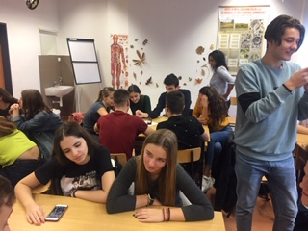
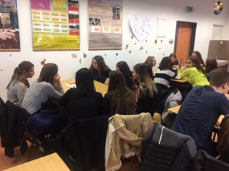
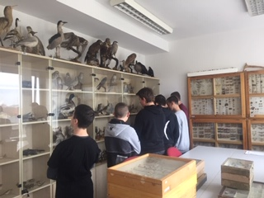

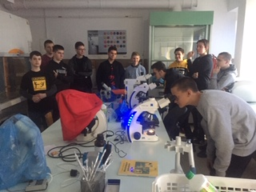

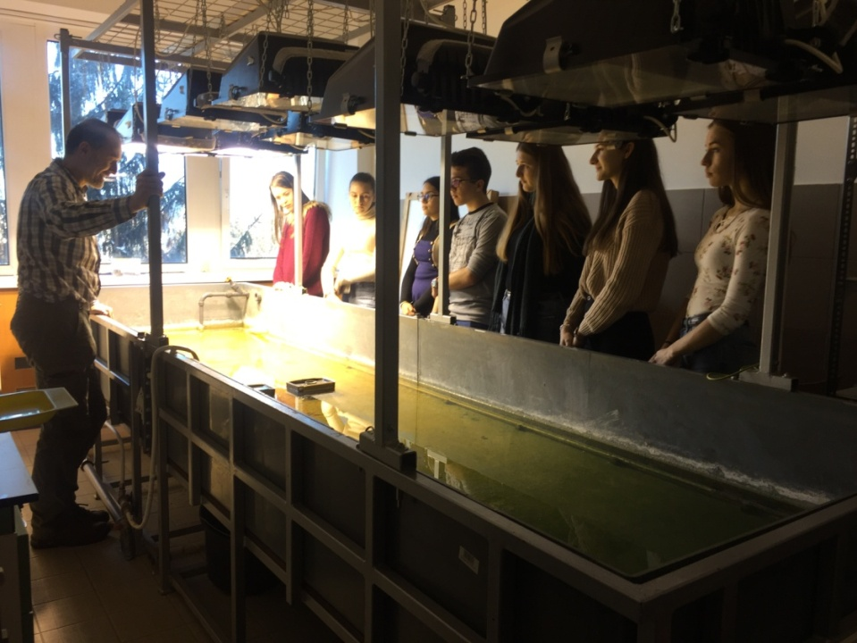

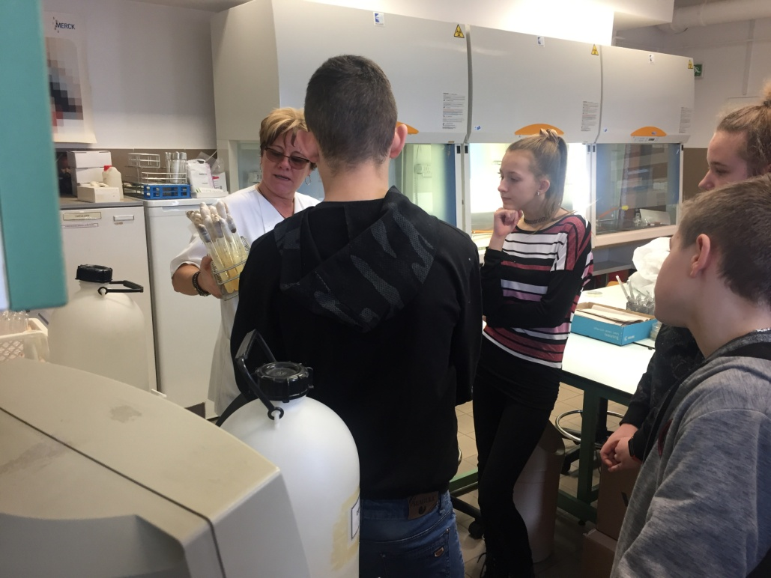
Kutatóhelyi nyílt nap

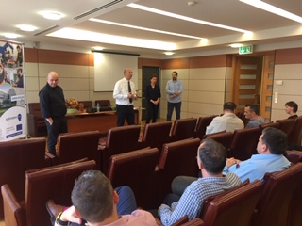 | 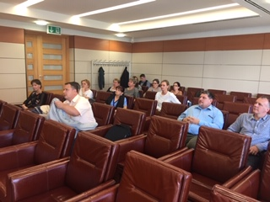
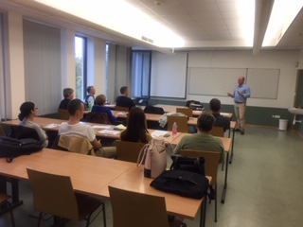 | 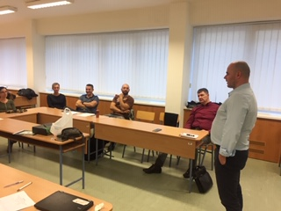
Képző képzése kurzusok

